YAPAY ZEKA UZMANLIK EĞİTİM PROGRAMI

Yapay Zeka Uzmanlık Eğitim Programı, ileri teknoloji alanlarından biri olan Yapay Zeka alanında ürün ve hizmet kalitelerinin geliştirilmesi için ihtiyaç duyulan teknik uzmanlıkların nitelikli adaylara kazandırılması ve insan kaynağı kapasitelerinin güçlendirilmesini sağlamayı amaçlayan eğitim programıdır.

Milli Teknoloji Akademisi çatısı altında temel eğitim ve uzmanlık eğitimini tamamlamış, staj ve mentörlük desteklerinden faydalanmış, sektörün içinde öğrendiği bilgileri pratiğe dönüştürmüş uzmanlar yetiştirmek, kazan-kazan yaklaşımıyla hem sektöre hem de katılımcıya karşılıklı fayda sağlayacaktır. Sektör, ihtiyacı olan insan kaynağını isterlerine uygun olarak yetiştirme fırsatı bulurken katılımcı da kendisini ileri teknoloji alanlarında yetiştirerek insan kaynağı potansiyelinde yerini alacaktır.

4 ana bölümden oluşan Program’da;

- Temel Eğitim,
- Uzmanlık Eğitimi
- Bitirme Projesi
- Staj Dönemi

Program kapsamında gerçek zamanlı veri işleme ve model geliştirme, paralel işleme, veri uyumlaştırma, veri etiketleme otomasyonu ve füzyonu konularında bilgi sahibi veri tabanları ve bulut sistemler alanlarıyla birlikte Veri İşleme ve Entegrasyon Uzmanlığı eğitimi verilecektir.

Müfredat Dağılımı:
 | KONU | FİRMA
TEMEL EĞİTİM | Programlama Temelleri | ARÇELİK
 | Veri Yapıları ve Algoritmalar
 | Sistem Programlama
 | Veri Yönetimi
 | Bulut, Paralel ve Dağıtık Programlama
UZMANLIK EĞİTİMİ | İleri Seviye Python (4 HAFTA) | BAYKAR ve CEZERİ
 | Veri Yoğun Uygulamalar (4 HAFTA) | TÜBİTAK
 | Veri Yönetimi (4 HAFTA) | HAVELSAN
 | İleri Veri İşleme (3 HAFTA) | HUAWEI
 | Bulut Sistemler ( 3 HAFTA) | FEV
 | Paralel Programlama (2 HAFTA) | TÜBİTAK
 | GPU ile Paralel Programlama ( 4 HAFTA) | TÜBİTAK
Müfredat dağılımında her bir konu başlığı için alanında öncü firmalar tarafından eğitimler öğrencilerle buluşturulacaktır.

Süreç İlerleyişi:

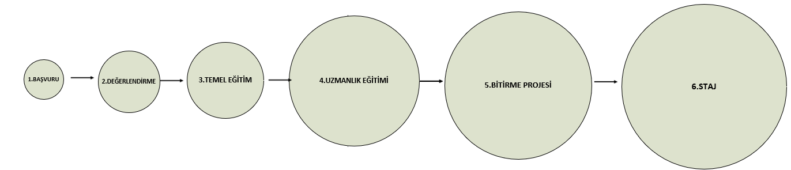

- Temel Eğitim 3 hafta; Uzmanlık Eğitimi 25 hafta sürecektir.

- Eğitimler hafta içi ve hafta sonu 2 oturumda: Maksimum 3 saatlik oturumlarda gerçekleştirilecektir.

- Eğitimler Milli Teknoloji Akademisi öğrenim yönetim sistemi üzerinden gerçekleştirilecektir.

Temel Eğitim webinar şekilde Maksimum 500 öğrenci kapasitesiyle
Uzmanlık Eğitimi etkileşimli şekilde Maksimum 60 öğrenci kapasitesiyle 2 ayrı sınıfta

MENTÖRLÜK DESTEĞİ

Katılımcıların iş dünyasındaki uygulamalarla dinamikleri anlayabilmeleri ve iş yapma kültürüne dair deneyimleri alanda önde gelen kişilerden öğrenebilmelerine imkân sağlayan mentörlük uygulamalarına yer verilmiştir.

Yapay Zekâ Uzmanlık Eğitimi kapsamında eğitmenlerimiz aynı zamanda öğrencilere mentörlük yapacak; öğrencilerin kariyer gelişimlerine katkı, rehberlik, eğitime dair sorularına cevap oluşturma sorumluluklarını yerine getireceklerdir. Discord sunucusu vasıtasıyla öğrenciler süreç boyunca sorularına cevap bulabilecek, proje ödevlerini yaparken eğitmenlerden destek alabileceklerdir.

PROJE GELİŞTİRME

Öğrenciler uzmanlık eğitimlerinin son 6 haftasında kendilerine sunulan bitirme proje konu başlıklarından birisini seçerek mentör desteğiyle birlikte projelerini gerçekleştirebileceklerdir.

STAJ YAKLAŞIMIMIZ
Milli Teknoloji Hamlesinin güçlü yarınları için bir araya gelen paydaş kurumlarımızda bilginin uygulamaya döküldüğü, bilgi ve beceri kazanımının merkeze alındığı bir anlayışla staj programları tasarlanmıştır. Staj programları eğitimleri başarıyla tamamlayan katılımcılara sunulacaktır.

